

**EHD1300**

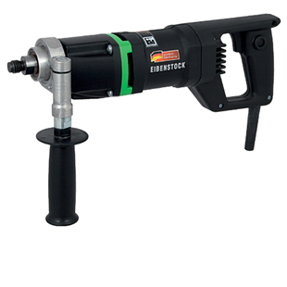

1300W - tot 82 mm.

Diamantboormachine voor het droog boren van gaten tot 82 mm voor installatiedozen, ook in harde materialen zoals kalkzandsteen en overig metselwerk. Met electronisch regelbare schakelaar, thermische- en overspanningsbeveiliging, mechanische slipkoppeling en extra verstelbare handgreep. Technische gegevens:

|  |  |
| --- | --- |
| Artikelnummer | 10.092.04 |
| EAN code | 8713265031499 |
| Merk | Eibenstock |
| Type | Droog-boormachine |
| Vermogen | 1300 Watt |
| Spanning | 230 V |
| Toerental (belast) | 0-2000 tr/min. |
| Toerental (onbelast) | 3400 tr/min. |
| Aansluiting | M18 buitendraad |
| Max. boordiameter (nat) | n.v.t. |
| Max. boordiameter (droog) | 82 mm |
| Spanhalsdiameter | 46 mm |
| Gewicht | 3,4 kg |
| Verpakking | In koffer |

Download hier de onderdelentekening:

EHD1300 - onderdelentekening